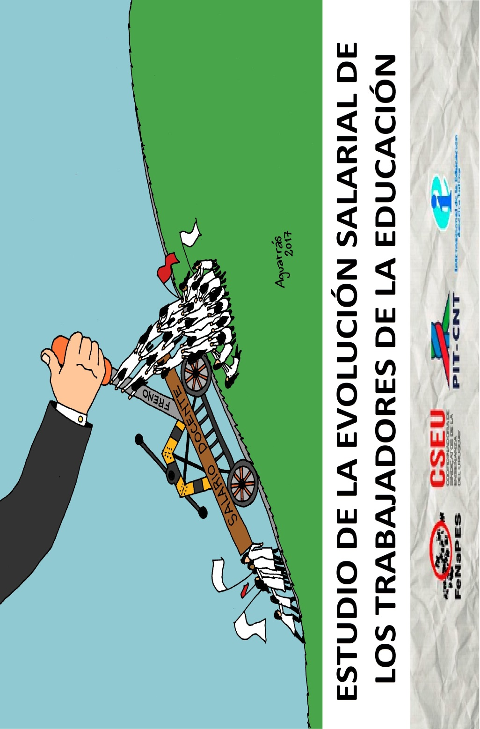



1. Introducción

El presente año presenta una instancia de Rendición de Cuentas bastante particular. Esto es así, debido a que la Ley de Presupuesto aprobada en 2015 planificó un presupuesto a dos años. Teniendo en mente este contexto, se ha decidido comenzar a preparar la instancia de Rendición de Cuentas con un estudio de la evolución salarial de los trabajadores y las trabajadoras de la educación. Esto es así por varios motivos. El primero, es que el salario representa un 80% del presupuesto educativo, por lo tanto es indispensable entender qué pasa con los salarios para poder tener una idea de las necesidades presupuestales de la educación pública. Un segundo elemento, está asociado al “mensaje” que transmite tal o cual nivel salarial. En otras palabras, el salario que reciben los trabajadores de una actividad, refleja la valoración social que tiene esa actividad para el resto de la sociedad. Si una tarea es socialmente necesaria, se supone que deben existir mecanismos para intentar garantizar su existencia, uno de ellos es el incentivo económico a través de la remuneración.
El presente informe está compuesto por varias secciones. La sección 2 tratará sobre la evolución del salario real de los trabajadores y trabajadoras de la educación. En la misma se abordarán aspectos pertinentes a la evolución tanto en el último año como en el período 1986 - 2017. En la sección 3 se hablará sobre cómo ha quedado la escala salarial, y qué ha pasado con algunas partidas que si bien no forman parte del salario, son componentes muy importantes del ingreso (como lo son las partidas de presentismo y de titulación). En la sección 4 se hablará sobre algunos aspectos del valor-hora y la comparación entre trabajadores de la educación y trabajadores empleados en otros rubros. Por último en la sección 5 se presentarán las conclusiones.

2. Evolución del salario real

Tomando las tablas salariales publicadas en la página web de ANEP y analizando la evolución del salario -descontando por la inflación medida a través del Índice de Precios al Consumo (IPC)- podemos ver que el salario de los trabajadores y trabajadoras docentes promedio (tomando todos los tipos de docencia y todos los grados) ha crecido en 2017 con relación al del año 2016 un 3,43%. Este crecimiento ha variado según tipo de docencia, siendo los Profesores de 1er Ciclo 40 hs Tiempo Extendido Efectivo quienes mayor aumento tuvieron (3,65% en promedio).
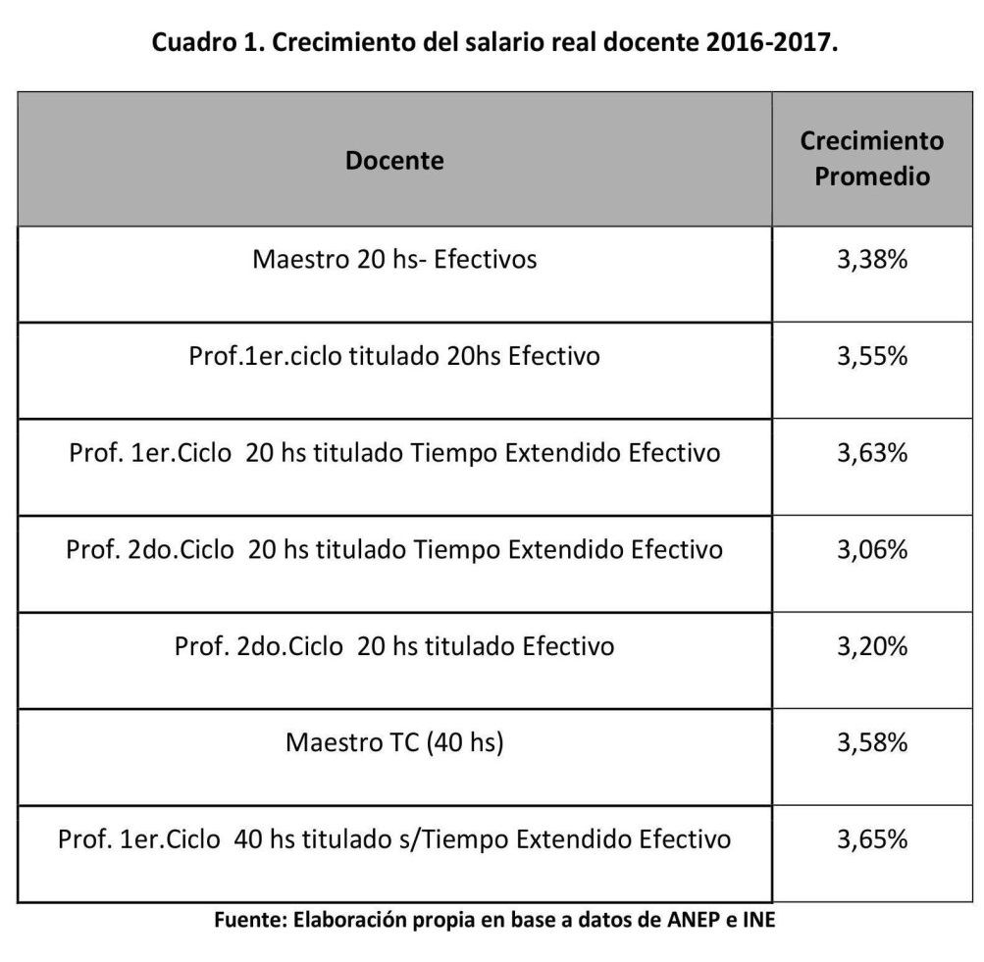
Para los trabajadores y trabajadoras de gestión y servicios en la educación, el aumento salarial real en el último año ha sido mayor al que percibieron docentes y maestras/os. El mismo para todos los grados -con excepción del grado 10-, ha sido de 4,57%. Los funcionarios y funcionarias del grado 10 han tenido un aumento del 4,77%. Esto obedece a que las tablas salariales que publica la ANEP incluyen sólo para este grado, partidas como compensación por permanencia a la orden.
A pesar de que el convenio salarial firmado en 2015 no establecía los crecimientos de salario real por año, esta evolución salarial se asemeja a la hipotética trayectoria lineal discutida al momento de su elaboración (aumentos de salario real iguales entre años que hagan que el salario mínimo de un docente con una carga de trabajo de 20hs semanales sea de $25.000 a precios del 2015, que al día de hoy deberían ser $ 27.005).
2.1. Los salarios desde una perspectiva histórica
Para poder obtener mejores conclusiones de los aumentos salariales conseguidos tanto este año como en momentos anteriores, es necesario poder tener una mirada histórica. Lamentablemente, tan sólo podemos obtener datos desde 1986 hasta el presente en materia salarial. No obstante, podemos deducir algunas otras cuestiones en torno al salario, presuponiendo que el componente salarial es el 80% del presupuesto educativo, por lo tanto presupuestos educativos mayores indicarán salarios más altos.
Tomando los datos brindados por la ANEP, y descontando en cada momento del tiempo el efecto de la inflación, podemos ver que en promedio el poder de compra de todos los tipos de docencia y de todos los grados aumentó cerca de un 63% entre 1986 y 2017. Este crecimiento ha sido dispar entre los tipos de docencia y los grados; a continuación presentamos la comparación entre los mismos para los grados 1 y 7.

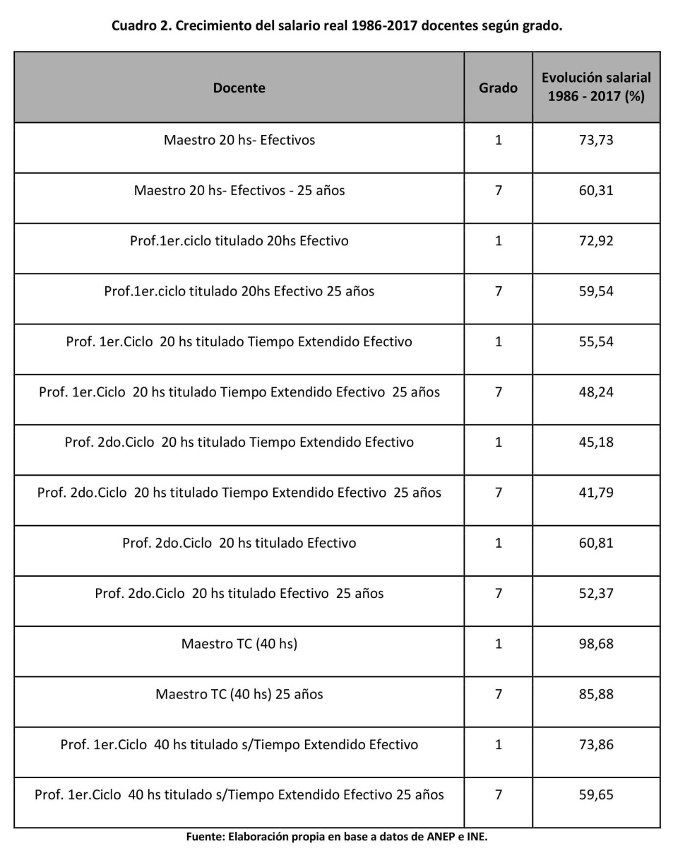
Para ver la evolución de los salarios de las trabajadoras y los trabajadores de gestión y servicios, se tomaron algunos grados que corresponden a la escala previa al año 2014. En el siguiente cuadro se puede ver cómo los salarios evolucionaron con diferente ritmo entre los trabajadores que tienen una carga laboral de 30 horas semanales y aquellos que trabajan semanalmente 40hs. El promedio del aumento entre todos los grados para el primer grupo de trabajadores fue 44,27%, mientras que para el segundo grupo 36,59%. Este proceso ha generado una valoración mayor de la hora para quienes tienen menor carga horaria.
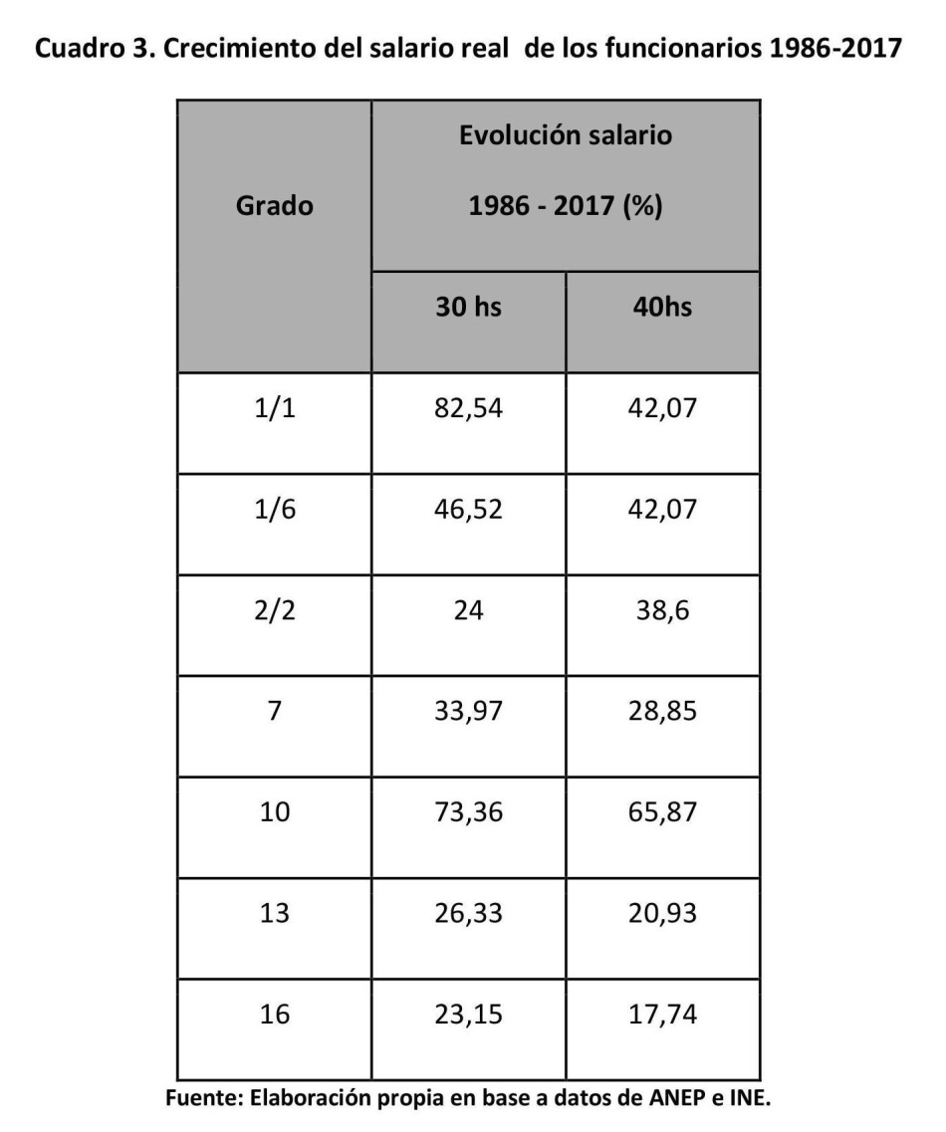
La comparación del salario real entre el primer año con datos disponibles y el último, si bien nos indica la evolución a lo largo del tiempo, esconde diferentes comportamientos del salario real a lo largo del tiempo. Estos comportamientos pueden verse a continuación:
2.2. Salario Docente
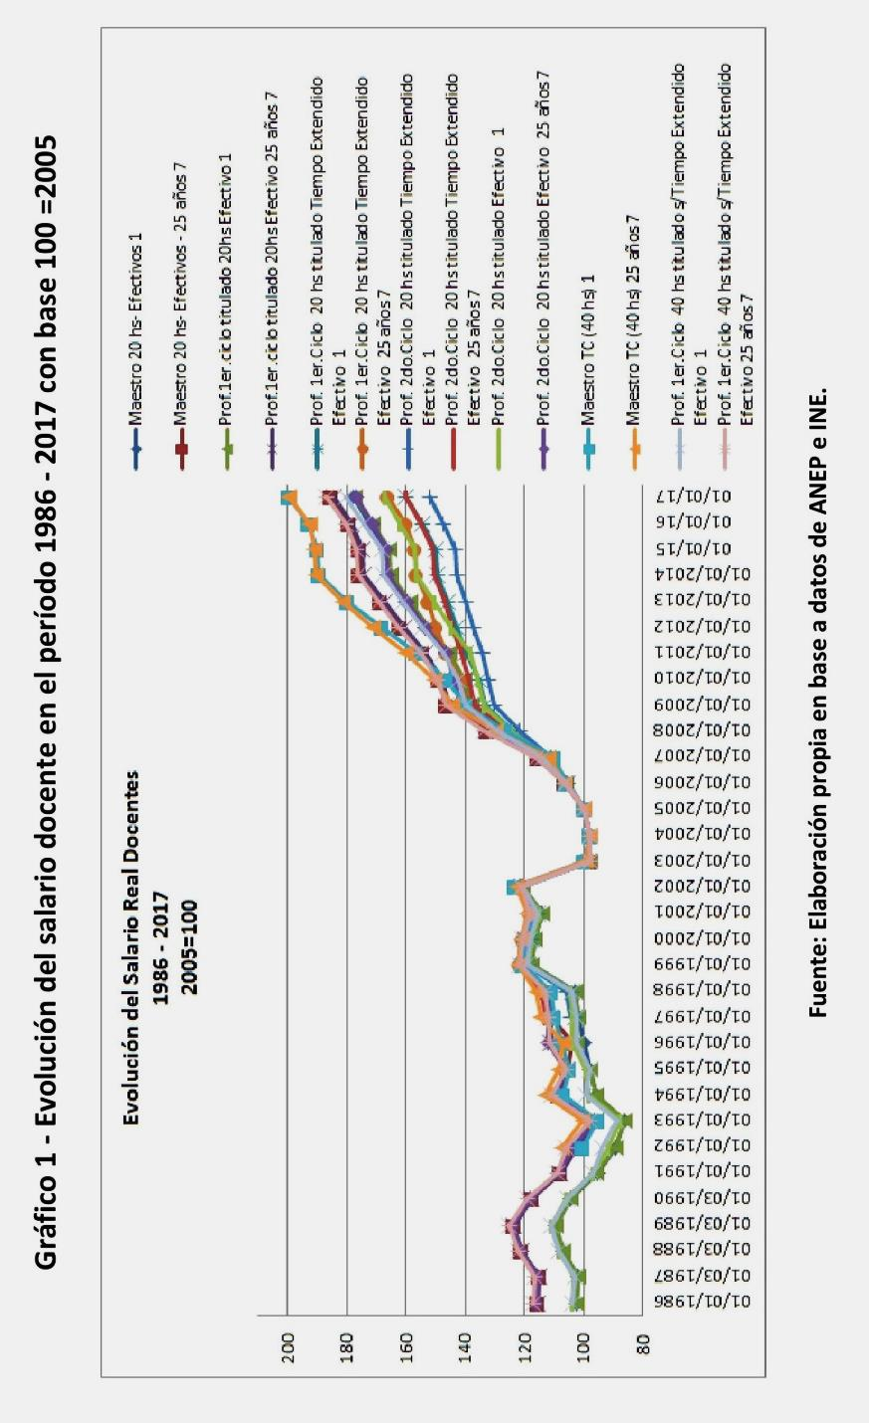
Tanto este gráfico, como los próximos que analizan la evolución del salario real, muestran la evolución de un indicador que toma como punto de referencia un valor específico que llamamos base 100. Para el salario docente el año base que se elige es el 2005, dado que hay tipos de docencia que comienzan a partir del año 1992 (Maestro Tiempo Completo de 40 hs) y otros del 1997 (Profesores de 1er.Ciclo 20 hs Tiempo Extendido Efectivo). En el gráfico se puede ver cómo la evolución salarial no fue uniforme, dado que hubo momentos de crecimiento de salario real y otros de caída.



Podemos apreciar mejor el fenómeno antedicho a través del siguiente cuadro, que analiza la evolución del salario real, dividiendo el período en sub-períodos más pequeños:
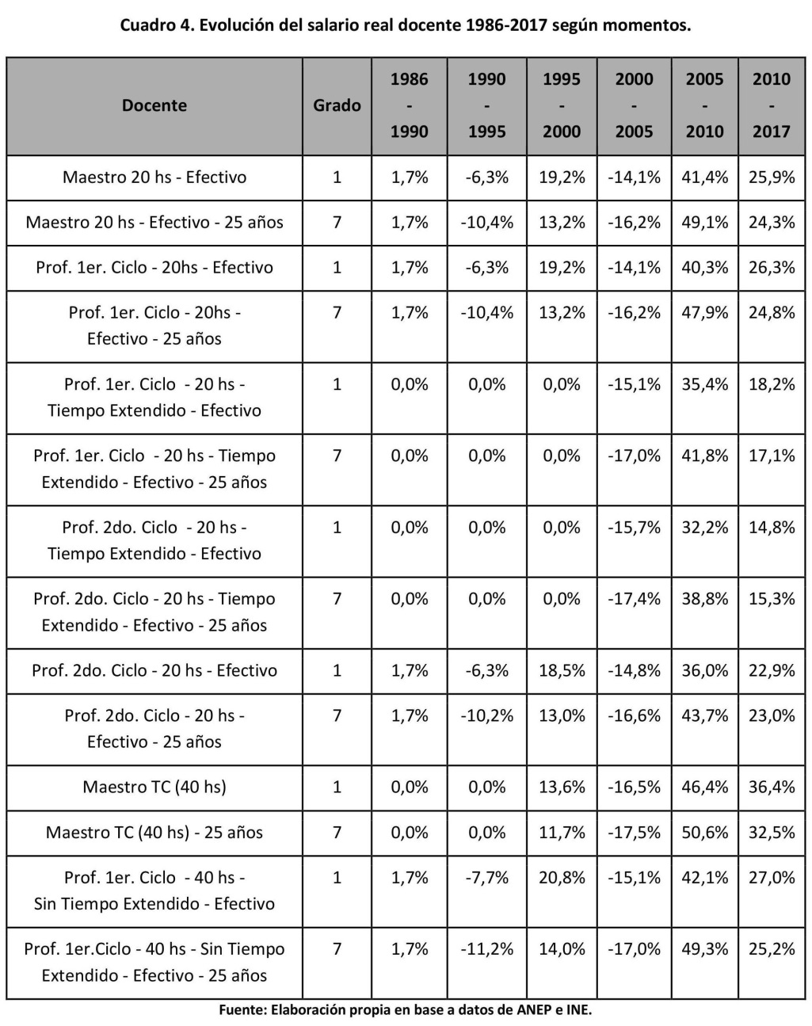
En el cuadro anterior se ve más claramente cómo existen períodos marcados donde el poder de compra creció a diferentes ritmos (1986 - 1990; 1995-2000; 2005-2017) y otros en los que se redujo (1990 - 1995; 2000-2005).
En los tres últimos períodos de crecimiento real que marcamos a partir de 2005 se puede ver una diferencia importante en la magnitud del aumento.En el primer quinquenio el crecimiento salarial fue más pronunciado, producto de la necesidad de recuperar salario real luego de la caída de más del 20% sufrida tras la crisis de 2002. A partir del año 2010, el crecimiento salarial, a pesar de persistir, lentamente se comienza a desacelerar. Para tener una mejor apreciación de este fenómeno, comparamos en el siguiente cuadro los primeros dos años de cada período de gobierno a partir de 2005.
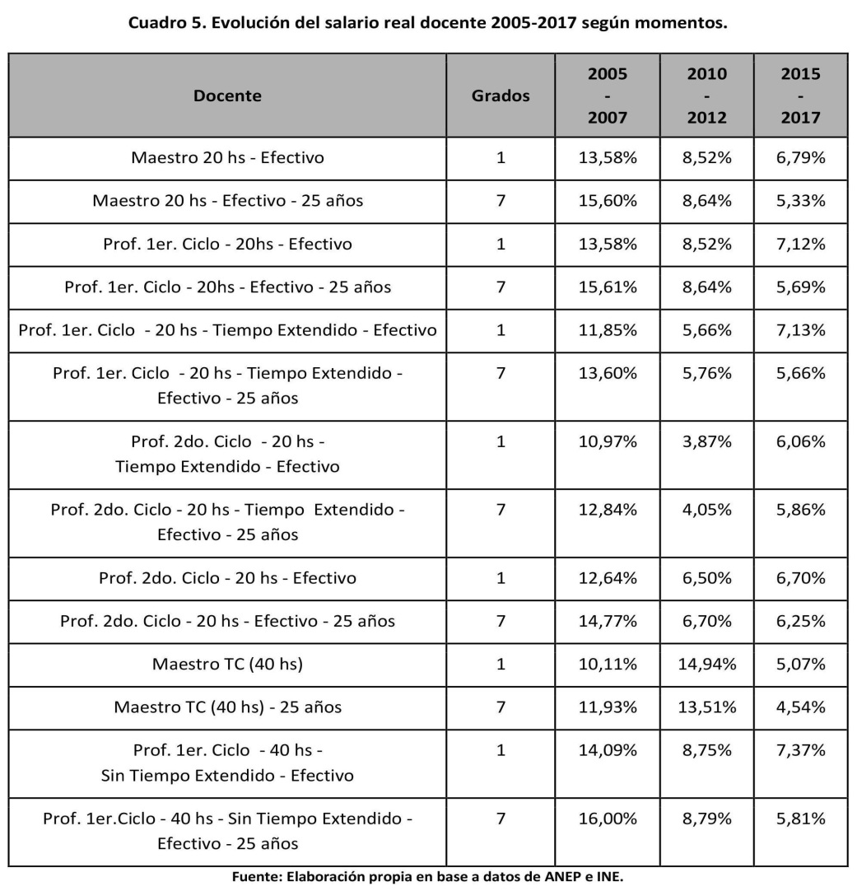
El único tipo de docencia que tiene un comportamiento diferente en cuanto a la evolución del salario real es el de los Maestros Tiempo Completo de 40hs semanales, que en el período 2010-2012 tuvieron un aumento mayor a los otros dos sub-períodos. Esto tiene que ver con el valor de la Unidad Docente Compensada. En los últimos años, se ha aumentado el valor de la UDC para reducir la inequidad entre quienes trabajaban en escuelas de tiempo completo 40 hs y quienes tenían dos cargos en dos escuelas de 20 hs. En el pasado convenio, este punto fue de gran importancia.
2.3. Salario de trabajadores de gestión y servicios
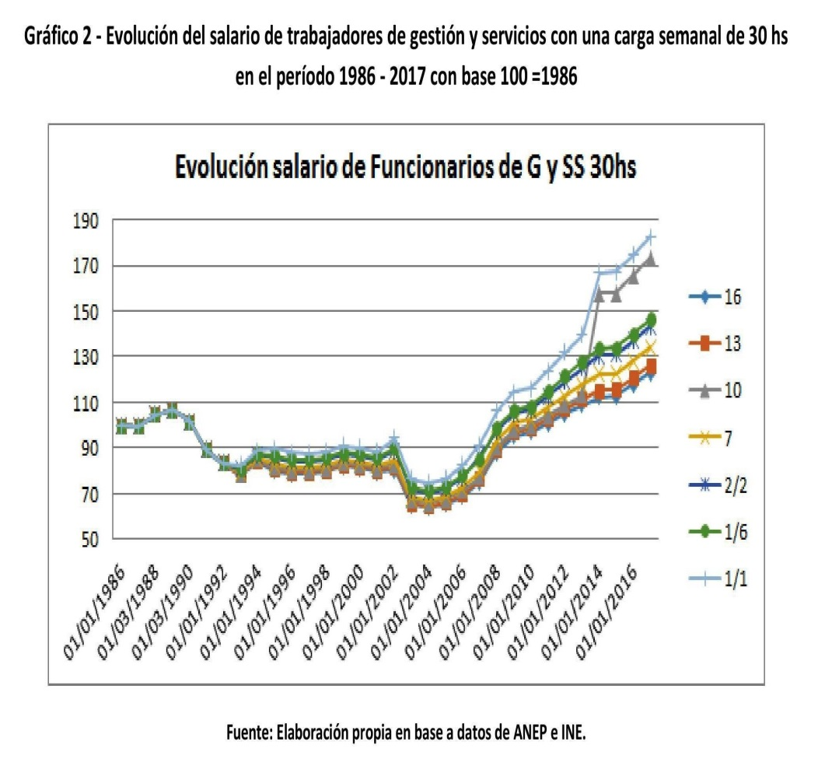
Del gráfico anterior pueden verse dos tendencias generales. La primera es una reducción del poder de compra de los trabajadores desde el comienzo del período hasta el año 2004. A partir de allí, el salario real comienza a crecer hasta la actualidad. Estas dos tendencias, esconden momentos particulares de crecimiento y caída. Lo mismo puede apreciarse en el siguiente gráfico que analiza la evolución del salario real para los trabajadores y las trabajadoras con cargas horarias de 40 horas semanales.
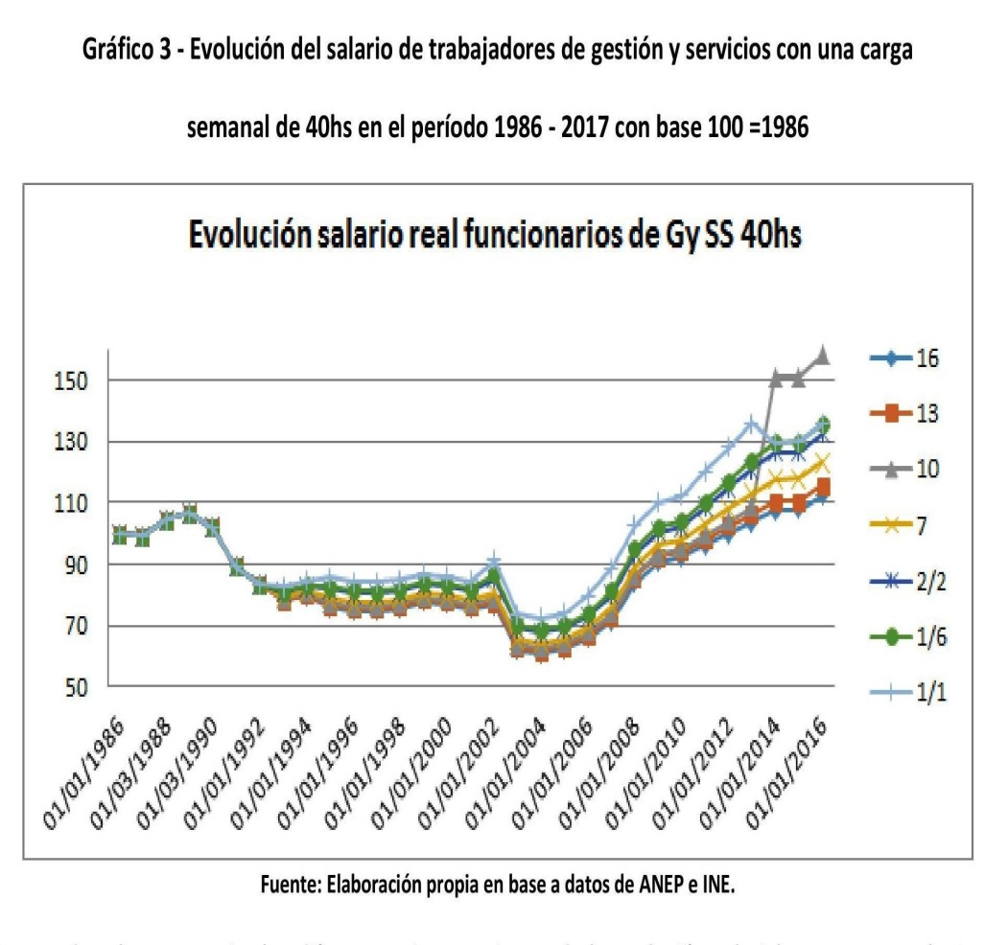
Para poder observar mejor los diferentes signos y ritmos de la evolución salarial, se presenta el mismo análisis que se realizó con los docentes, subdividiendo el período general en lapsos más pequeños.
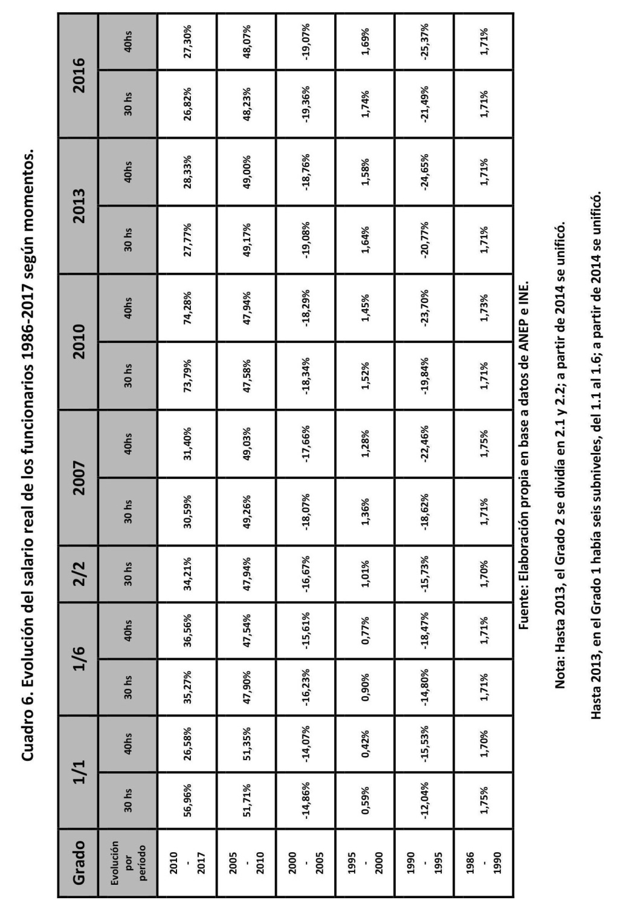
El cuadro anterior muestra períodos tanto de crecimiento del salario real (1986 - 1990; 1995 - 2000; 2005 - 2017) como de caída del mismo (1990 - 1995; 2000 - 2005). Al igual que en el análisis presentado para los docentes, puede verse cómo el período con mayor crecimiento del poder de compra ha sido el quinquenio 2005-2010, a pesar de que en los años siguientes a 2010 el salario real siguió creciendo. Esto ayuda a la lectura de cierta desaceleración del crecimiento del salario docente a partir de 2010.



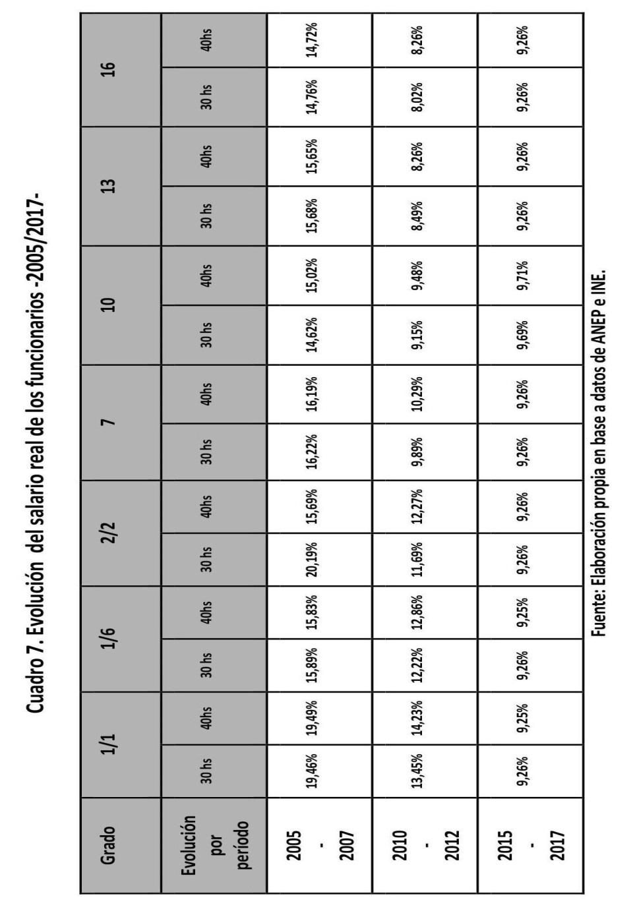
Los grados más altos de la comparación (10, 13 y 16) tienen un comportamiento diferente a los grados más bajos, dado que el aumento del año 2010 - 2012 fue el más fuerte en relación a los otros dos períodos.
3. Estructura salarial y algunas partidas
Dada la evolución del salario en el pasado convenio, la diferencia entre grados ha quedado de la siguiente manera para docentes:
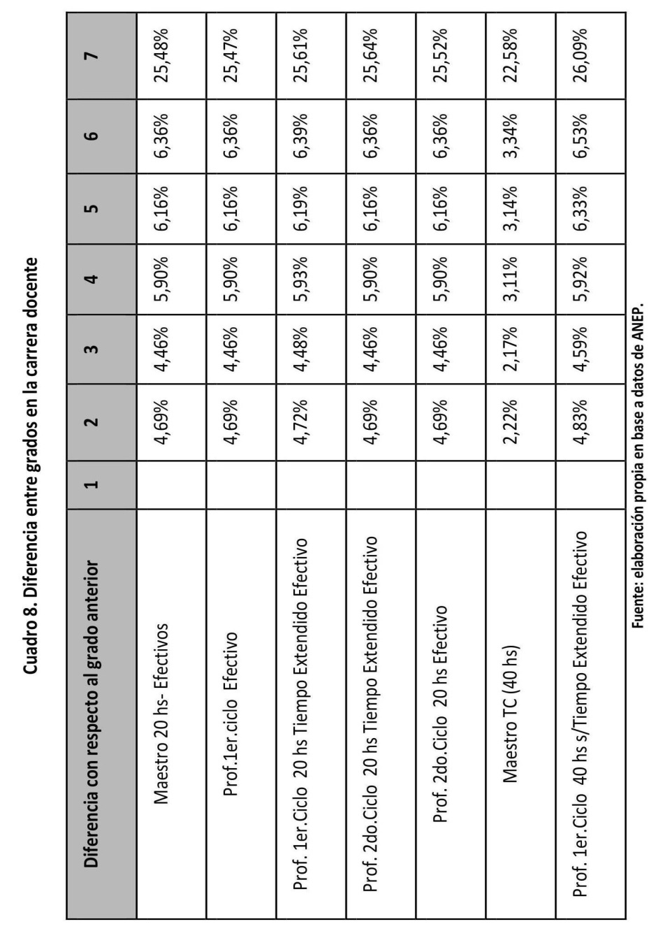
El Convenio firmado en diciembre de 2015 estableció no sólo un aumento de salario real, sino también una modificación en la escala salarial y en la diferencia de grados, ya que se establece: “mantener la variación entre grados correspondiente a la escala salarial del docente segundo ciclo Tiempo Extendido”. Por lo tanto, salvo este grupo, el resto de los docentes sufre una modificación en la escala salarial.
Por otro lado, desde las autoridades de la ANEP se pretendía aumentar el porcentaje de cobro por titulación, pasando de 7.5% a 15%. Esta medida fue resistida por la CSEU y no se concretó.
Para trabajadores de gestión y servicios la diferencia salarial entre grados ha quedado de la siguiente manera:
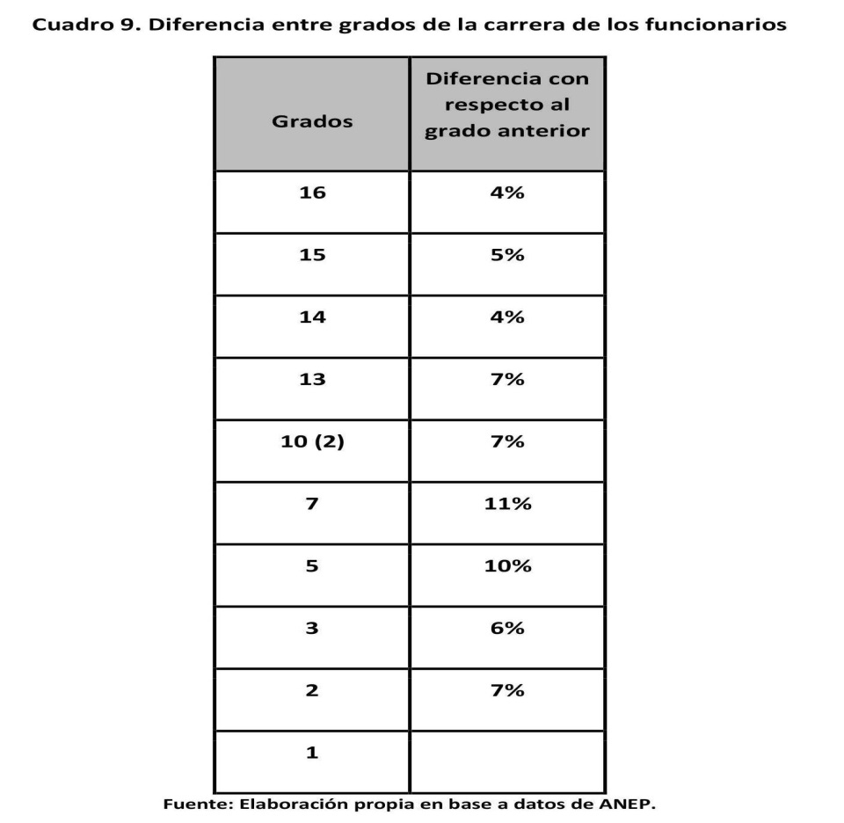
Para este grupo de trabajadores y trabajadoras, la escala salarial prácticamente no ha cambiado desde el año 2014
Por otro lado, a partir de 2016 hubo importante modificaciones en la partida de Presentismo.
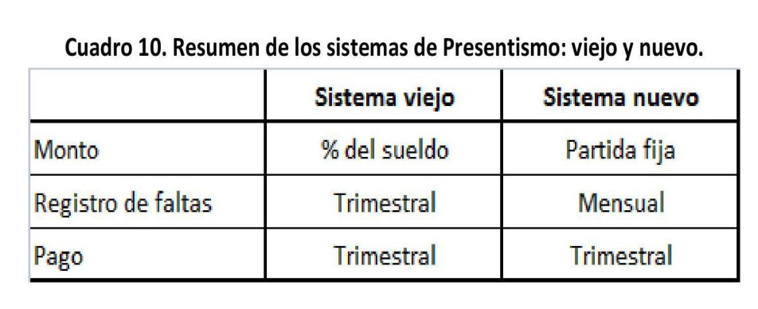
En lo que respecta a la cantidad de faltas mensuales, dado que cambió la forma del registro de las faltas, el nuevo sistema se rige de la siguiente forma:

- si se tiene 0 falta en el mes, se cobra el 100% de la partida;
- si se tiene 1 falta en el mes, se cobra el 25% de la partida;
- si se tienen 2 o más faltas, no se cobra ese mes la partida por presentismo.

Esto es un cambio importante. Pensemos una persona que un mes faltaba 4 veces y los dos siguientes no tenía faltas. Con el sistema viejo se perdía de cobrar la partida por Presentismo ese trimestre. Con el sistema nuevo, cobra 2 de los 3 meses, ya que cada mes se empieza de nuevo el registro.
Es importante destacar en este punto, que se amplían los causales de faltas que no afectan el cobro del Presentismo, en particular licencia por: maternidad, paternidad y estudio. Además, existe el compromiso de avanzar en una agenda de género.
4. Valor hora comparativo

A pesar de la evolución que ha tenido el poder de compra de las trabajadoras y trabajadores de la educación, parece haber un consenso general (que es más grande que el demos educativo) de que los salarios pagados en la educación pública no son suficientes en relación a lo que deberían ganar los funcionarios. Para intentar cuantificar esta “insuficiencia”, o intentar concretizar esta intuición, se propone una serie de comparaciones.
En primer lugar, existe un mensaje en algunos sectores de la sociedad que pretenden deslegitimar las luchas de los sindicatos de la educación y que se resume básicamente en la siguiente frase “los docentes trabajan poco y ganan mucho”. Esta idea está anclada en la carga horaria en el aula del docente. Sin embargo, esta idea es falsa. La docencia comprende una parte de la jornada laboral en el aula, pero otra parte muy importante preparando la misma, corrigiendo trabajos, estudiando y actualizando conocimientos para ser aplicados en clase. Realizando estimaciones con la Encuesta Continua de Hogares realizada por el Instituto Nacional de Estadística en el año 2015 (último dato disponible), podemos estimar el tiempo de trabajo en el local de trabajo (liceo o escuela) que se remunera, y el tiempo de trabajo fuera del local que no es remunerado. Para poder comparar el tiempo de trabajo y el valor-hora, se ha incorporado al análisis la carga horaria y los ingresos líquidos promedios estimados del conjunto de trabajadores técnicos y profesionales de la economía (se utiliza este grupo porque al requerir años de formación similares a los docentes son grupos comparables).

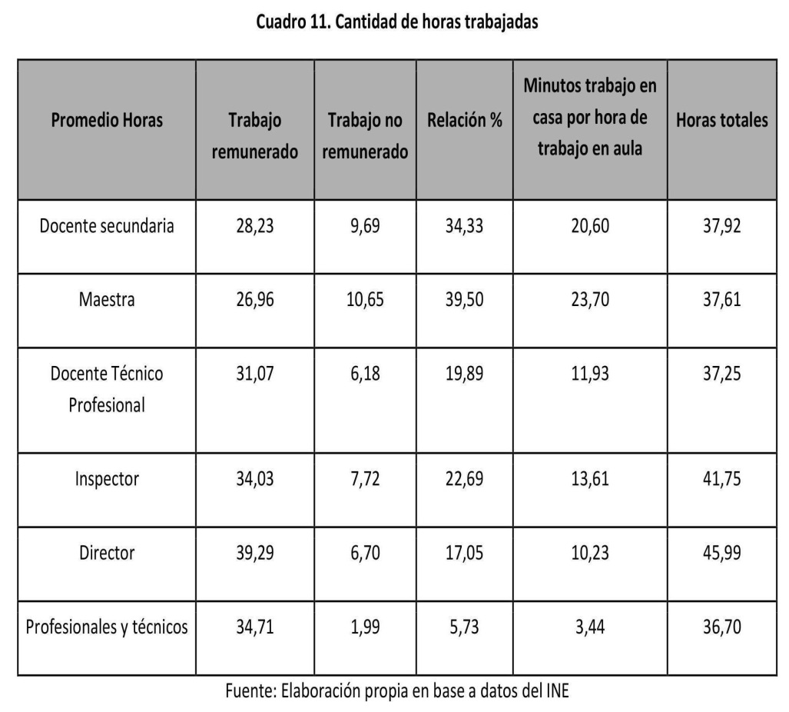
Como puede desprenderse del cuadro anterior, los docentes (con excepción de quienes ocupan cargos de dirección) tienen una carga horaria de trabajo semanal remunerada inferior a la de los profesionales y técnicos; sin embargo, si se suma la carga de trabajo semanal no remunerada, siempre es mayor. Quienes tienen mayor carga de trabajo no remunerado son las docentes de primaria (la carga horaria no remunerada representa el 39,5% del total de su jornada), y quienes tienen menos carga horaria de ese estilo son los docentes de UTU, dado que en esa categoría se cuentan horas de docencia en escuelas de producción. Sumando ambas cargas horarias, puede verse que el grupo de trabajadores con menos horas de trabajo es el de Profesionales y técnicos (36,70 horas).
La particularidad de tener una parte de la jornada laboral que no es remunerada, afecta el valor hora de lo efectivamente trabajado. En el cuadro a continuación se muestra la diferencia entre el salario nominal por hora entre el trabajo “aparente” (que son las horas semanales de trabajo remunerado) y el salario - hora “efectivo”, que es en relación al total de horas semanales trabajadas (remuneradas y no remuneradas).
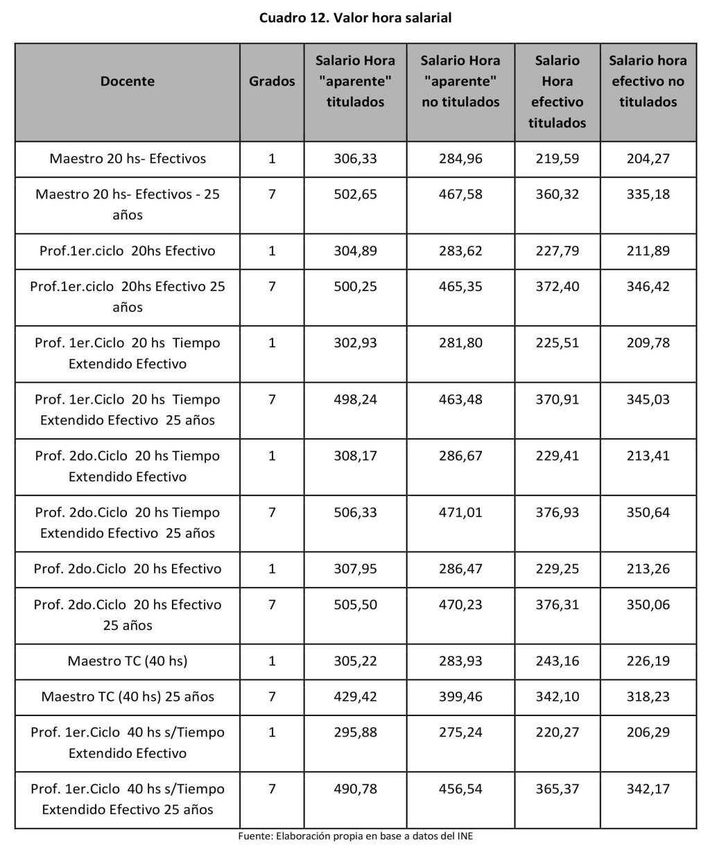
Como puede apreciarse, el salario hora efectivo es entre $ 60 y $ 140 menor al salario hora aparente.
Otra de las formas de ver la insuficiencia del salario docente es comparar los ingresos líquidos del conjunto de docentes en relación al ingreso de trabajadores que tengan similares años de formación educativa. En este sentido, a continuación se compara el ingreso líquido de los diferentes grupos de docentes y el grupo de profesionales y técnicos.
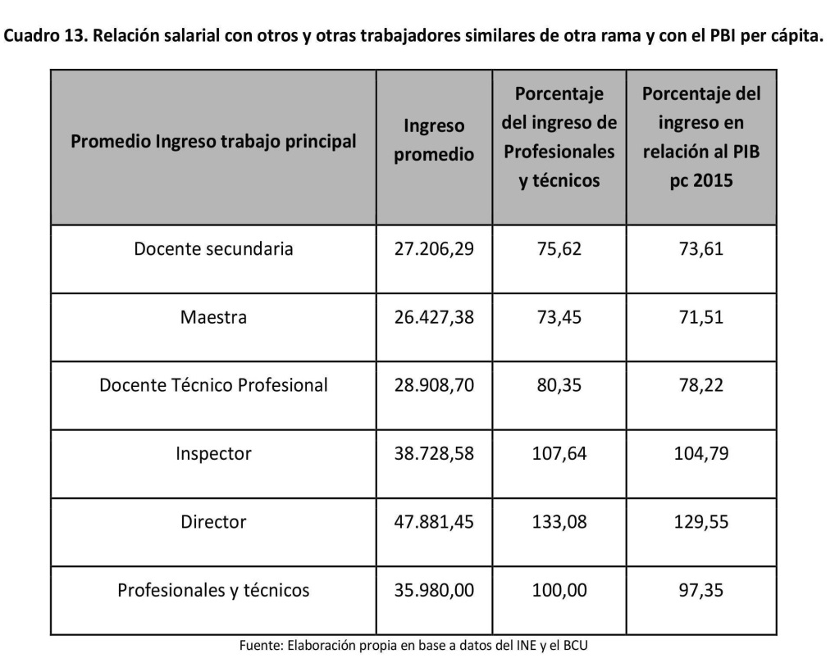
Como puede verse en el cuadro, el ingreso promedio por trabajo principal del grupo de profesionales y técnicos es mayor a los tres grupos de docentes, y menor a los que ostentan cargos de inspector y director. El ingreso líquido promedio de los docentes de secundaria es el 75,62% del ingreso líquido promedio de los profesionales y técnicos, y el de los docentes de formación técnica profesional es el 80%. Es importante tener en cuenta que, a la hora de comparar los inspectores y directores, se está comparando un cargo de responsabilidad, que requiere experiencia y años en la tarea, con el promedio de los profesionales y técnicos. Por tanto, hay que tener recaudos a la hora de sacar conclusiones. Una forma de saldar este problema puede ser como lo hace el informe del INEED titulado “Los salarios docentes en Uruguay 2005 - 2014”, donde encuentran que la relación entre el salario docente y el de profesionales y técnicos a lo largo de la carrera sería la siguiente “en los primeros años de la carrera, (...) las remuneraciones docentes son relativamente competitivas con las de otras actividades. Estos ingresos dejan de ser competitivos a medida que transcurren los años de trabajo”. (INEED, 2016 p. 53)
Otra forma de poder acercarnos a una apreciación relativa del ingreso de los docentes, es comparándolo con una situación hipotética donde lo producido por toda la economía en un año fuese equitativamente distribuido. Esa situación hipotética es representada por el Producto Interno Bruto per cápita (PIB pc). En el cuadro podemos ver que el ingreso líquido promedio de los docentes tanto de primaria como de secundaria y enseñanza técnica profesional se encuentra entre el 71,51% y el 78,22% del PIB pc.
El análisis para trabajadores y trabajadoras de gestión y servicios es más complejo, dado que no es tan fácil de distinguir el componente no remunerado de su jornada laboral. Para ver su situación relativa en cuanto al salario, se ha tomado como muestra algunas tareas correspondientes a los escalafones A, C, E y F. En el próximo cuadro, se muestra una comparación entre el ingreso líquido promedio recibido por algunas de estas tareas, en comparación con quienes las realizan y no trabajan ni en el Consejo de Educación Secundaria, ni en el Consejo de Educación Técnico-Profesional.
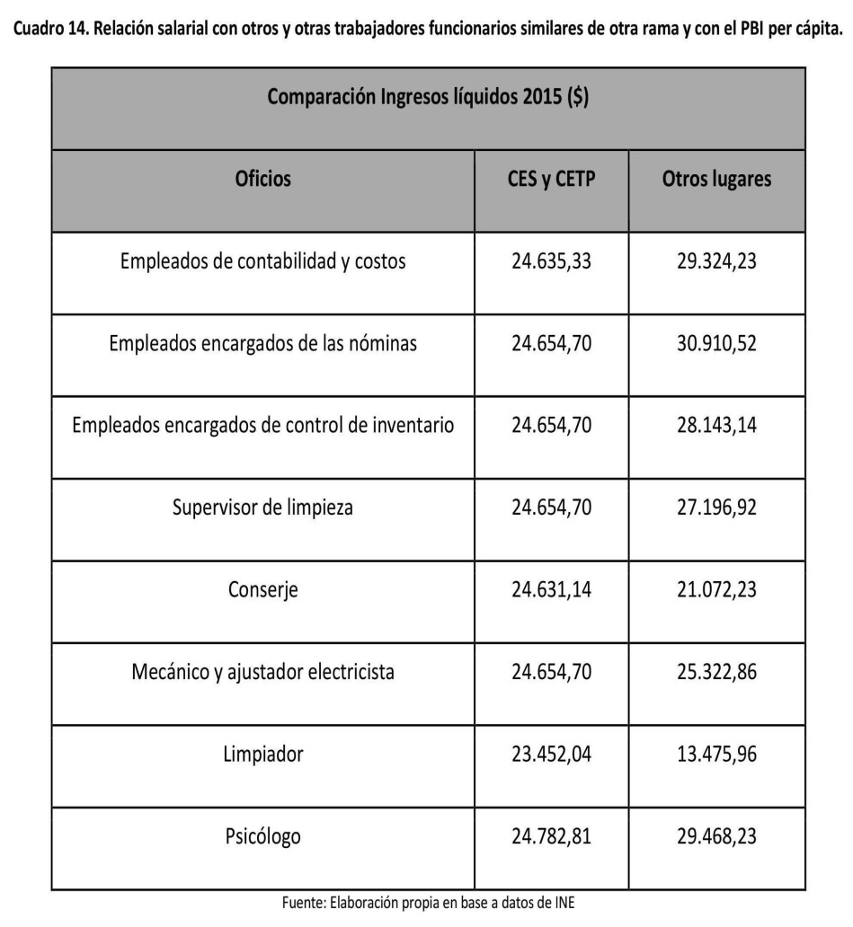
Los únicos trabajadores que perciben un ingreso líquido promedio por trabajo principal mayor en el CES y CETP que en otro lugar, son los que desempeñan tareas de limpieza y los conserjes. La diferencia salarial entre los trabajadores de limpieza que trabajan en CES y CETP y quienes lo hacen en otros lugares es muy importante, dado que de prosperar la construcción de liceos y escuelas mediante la vía de las participaciones público - privadas (PPP), es posible que quienes desempeñen tareas de servicios pasen a cobrar como asalariados privados, percibiendo un ingreso menor.
5- Conclusiones
- El salario real de los trabajadores de la educación ha aumentado en términos reales desde 2005.
- El aumento del salario real que se vive desde 2005 tiene períodos, al principio creció de manera importante, pero el crecimiento se fue desaceleración. En base a esto suponemos que este año puedan darse aumentos menores a los existentes al momento.
- A pesar de que la jornada laboral de los docentes, es en promedio más extensa que la de otros trabajadores con similares requerimientos de años de educación, el ingreso promedio es menor.
- Los trabajadores docentes trabajan más horas en promedio que un trabajador de iguales años de educación de otro sector.
- Los salarios de los docentes en promedio, se encuentra por debajo de un trabajador con igual años de educación pero que se encuentra en otro sector de actividad.
- Los salarios de los funcionarios, en promedio, también se encuentran por debajo de similares tareas de otros sectores de actividad. La excepción se da en los trabajadores que realizan la tarea de gestión y servicios, de mantenimiento y los de administración.
- Los salarios de trabajadores y trabajadoras de Gestión y Servicios en tareas de mantenimiento y administración son mayores que los que se pagan en promedio en el resto de la economía, tal situación puede peligrar con un avance de la modalidad de PPP.
- Las comparaciones salariales de los docentes con otras tareas con similares requerimientos de formación, dan cuenta de los problemas asociados a la falta de docentes y la necesidad de aumentar los salarios.

Bibliografía
INEEd (2016) Los salarios docentes en Uruguay 2005 - 2014
----------(2016) Los salarios docentes en Uruguay: estructura y evolución reciente
----------(2016) Los salarios docentes: comparación en el contexto nacional

Comité Ejecutivo de la FeNaPES, 2016 - 2017

Virginia García Montecoral (presidenta)
Asdrúbal de los Santos (vicepresidente)
José Olivera (secretario general)
Lourdes Acosta
Fabián Almeida
Graciela Almeida
Andrés Bentancor
Rita Bruschi
Emiliano Mandacen
Luis Martínez
Adolfo Molina
Julio Moreira
Ana Pescetto
Marcel Slamovitz
Marcelo Suárez

Secretaría de Presupuesto, Salario e Infraestructura

Responsables: Julio Moreira, Emiliano Mandacen y Luis Martínez
Asesoría:


SALARIO DOCENTE:

En el quinquenio 2005-2010, el crecimiento salarial fue pronunciado.

A partir del año 2010, el crecimiento salarial se desaceleró.

La docencia comprende una parte de la jornada laboral en el aula, pero otra parte muy importante preparando la misma, corrigiendo trabajos, estudiando y actualizando conocimientos para ser aplicados en clase.

El ingreso líquido promedio de los docentes de secundaria es el 75,62% del ingreso líquido promedio de los profesionales y técnicos.

La carga de trabajo semanal no remunerada de los docentes, es mayora la de los profesionales y técnicos.

Tener una parte de la jornada laboral que no es remunerada, afecta el valor hora de lo efectivamente trabajado.

En los primeros años de la carrera, las remuneraciones docentes son relativamente competitivas con las de otras actividades. Estos ingresos dejan de ser competitivos a medida que transcurren los años de trabajo.

EXIGIMOS

Democratización de la educación secundaria

Políticas educativas integrales

Grupos de hasta 25 estudiantes

Mínimo del 6% del PBI para ANEP y UdelaR

Salario base de $U 36.000 al ingreso a la función docente

Creación de cargos docentes y no docentes

Construcción de edificios liceales

Defensa de la Educación Pública

No al lucro. No a las PPP

Esta comparación es parcialmente injusta con inspectores y directores, dado que para realizar la misma, se deberían tomar Profesionales y Técnicos con cierto grado de responsabilidad sobre su tarea como Gerentes y Directivos

